## 软件测试学习

测试的三部曲：开需求、写用例、执行用例

开启新一轮迭代时：首先熟悉需求，(过程中熟悉不懂的知识点、领域)，其次编写测试用例，最后执行用例

### Web测试

概述：介绍Web测试的方法和技术，Web测试的内容和技巧(界面测试、功能测试、表单测试)；学习目标：理解Web测试的特点与其它测试的区别，熟练掌握界面测试、功能测试、表单测试的验证要点以及常出现问题的地方，并能准确描述发现的缺陷。

1. Web测试的特点：用户通过计算机安装的浏览器，就可以访问指定URL网页进行测试；补充：桌面测试——需要下载安装一个客户端软件才能运行并测试。
2. Web测试的基础点：在做Web应用软件测试时，需要准确找到所使用的测试环境(操作系统/浏览器/Flash播放器版本号)

2.1、有的项目需要修改浏览器的代理设置(端口号出现9999之类时)；修改hosts配置文件时需要注意：使用的系统是Windows Vista或者是Windows 7以后的版本，在修改hosts文件前，需要先设置当前账户使其有修改hosts文件的权限，否则会出现文件只读，保存不成功的情况。

1. 用户界面测试

3.1定义：指软件中的可见外观及其底层与用户交互的部分(包括菜单、对话框、窗口及控件)是否满足客户要求、文字是否正确、页面是否美观，文字、图片组合是否完美，操作是否友好。

3.2目的：确保用户界面通过测试对象的功能为用户提供相应的访问或浏览功能

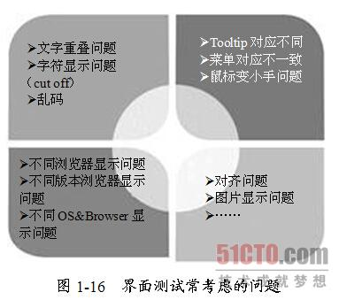

图1-1界面测试常考虑的问题

3.3界面测试的常见问题;

①文字与图片重合 ②文字未对齐 ③提示信息错误 ④重复菜单或链接 ..

July 20

1. 功能测试

Web应用程序中的功能测试主要是对页面的链接、按钮等元素功能是否正常的测试

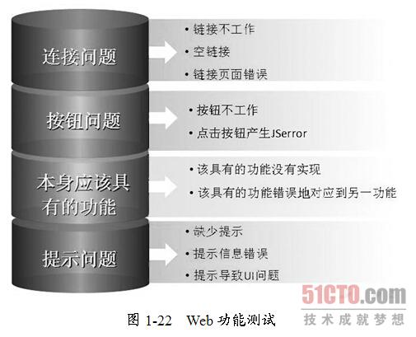

4.1功能测试的只是积累：JS错误目前只能在IE中显示出来，Firefox会屏蔽JS错误，所以看不到；

4.2功能测试常出现的错误点：Tooltip不显示、JS错误、页面链接错误、页面访问资源不可用、出现404页面错误、按钮不工作、功能未实现、错误信息提示不合理、数据库访问出错、文档无法下载。

1. 表单测试：当用户填写数据向Web服务器提交信息时，就需要使用表单操作。表单测试的情况下：必须测试提交操作的完整性，以校验提交给服务器信息的正确性。

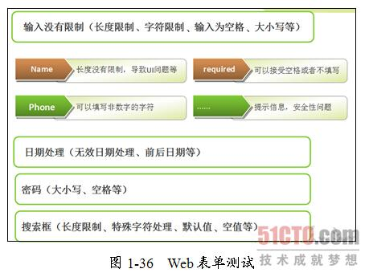

5.1表单测试的主要方法有边界值测试、等价类测试以及异常类测试等等。测试中要保证每种类型都有2个以上典型数值的输入，以确保测试输入的全面性。

5.2文本框测试常见验证点：

①输入正常的字母或数字，验证是否能正常工作；

②输入已存在的用户民供货电子邮件名称，验证是否有唯一性校验

③输入小于或超过范围的数值，建厂程序能否正确处理

④输入默认值和空格，检查程序能否正确处理

⑤若只允许输入字母，尝试输入数字；反之，输入字母

⑥利用复制、粘贴强制输入程序不允许的输入数据

⑦输入特殊字符集，例如：null、\n等

⑧输入中文、英文、数字、特殊字母及这四类的混合

⑨输入不符合格式的数据，检测程序是否正常校验

⑩输入全角、半角的英文、数字、特殊字符等，检查是否报错

1. 输入html语言的<head>/<html><b>等，检查是否能原样正确显示

5.3根据测试经验，文本框测试可能出现的错误

①在需要填写数量的地方写了字母“a”，经常会导致系统出错

②在需要填写用户名的地方输入了6个空格，结果也提交成功了

③在需要填写用户名的地方输入了300个字符，登陆后，页面被撑开，很难看

④在需要填写用户名的地方输入了“<head>”，提交后登录，看不到填写的名字

July 21

5.4特殊输入域测试常见验证点

5.4.1密码框测试常见验证点

(1)在密码输入域输入数据是否可见？ 密码的正确显示必须为不可见模式

1. 密码是否可以空格？ 密码设计必须不能全为空格
2. 密码是否对大小写敏感？例如;and123与And123不是同一个密码

补充：新用户注册要求密码不少于6位，填写3位也能提交成功；注册时填写密码与确认密码不一致，提交成功

5.4.2日期填充域常见验证点

(1)输入不符合格式的数据，检查程序是否正常校验

(2)无效日期处理，如出生年月输入为2013/02/30 注：2月最多为29天

(3)出生日期填写为未来日期，例：3214/21/12 检查程序是否出错

(4)将结束日期设置在开始日期之前，检查是否有正常校验

5.4.3电话号码填充域常见验证点

(1)电话号码应该由一组数字组成，不能包含英文字母

(2)如果有分机号，中间用破折号分隔

5.4.4邮政编码填充域常见验证点

(1)国内的邮政编码都是数字；英国的邮编是字母与数字的组合

5.4.5电子邮件填充域常见验证点

1. 电子邮件的格式为xyz@xyz.xyz,输入错误的格式,例如：aa@aa，123等，检查是否有错误提示
2. 输入正确的电子邮件地址，需要能验证通过，并能收到相应的E-mail

5.4.6必填字段常见验证点

1. 必填字段不输入任何内容，直接提交，检查是否有错误提示
2. 必填字段只输入空格，然后提交，检查是否有错误提示
3. 必填字段的提示是否统一

5.5单选按钮测试常见验证点

一组单选按钮不能同时选中，只能选中一个；一组执行同一个功能的单选按钮在初始状态时必须有一个被默认选中，不能同时为空；用户选择保存的选项与提交成功后再次打开必须一致。

5.6复选框测试常出现的异常：

1. 复选框的“全选”与“全不选”功能不能正常工作
2. 用户选择的所有项保存提交成功后，再次打开与上次选择的不完全一致

5.7大块文字区域测试常见验证点

1. 输入数据超出最大字符数，检查会出现什么情况
2. 输入数据正好为最大字符数，检查是否能正确保存
3. 不输入任何数据，检查是否能正确报错
4. 在Firefox或chrome浏览器下，对大块文字进行拖放，检查会不会导致界面很难看或滚动条消失

5.8下拉列表框测试常见错误

1. 下拉列条目选项内容不完整，有缺失项
2. 下拉列条目选项内容不准确，有重复项
3. 下拉列条目选项并不是每一项都能正确选择到，有JS错误或功能不工作等

5.9排序测试常见验证点

1. 选择正序排列后，检查一下反序排序
2. 对文字的排序，检查是否按从A到Z的是胡须
3. 对价格、数目等的排序，检查是否按数字大小顺序
4. 如果有分页，检查是否先排序再分页

5.10分页测试常见验证点

1. 当没有数据时，首页、上一页、下一页、尾页标签全部置灰，不支持点击。
2. 在首页时，首页、上一页标签置灰，在尾页时，下一页、尾页标签置灰，在中间时，四个标签均可点击且跳转正确
3. 翻页后，列表中的数据是否仍按照指定的顺序进行排序
4. 哥哥分页标签是否在统一水平线上
5. 各个页面的分页标签样式是否一致
6. 分页的做页数及当前页数显示是否正确
7. 是否能正确跳转到指定的页数
8. 在分页处输入非数字的字符(英文、特殊字符等)，输入0或超出总页数的数字，是否有友好提示信息
9. 是否支持回车键的监听

5.11多次快速提交问题：连续多次点击同一个删除按钮，可能会出现系统报错

July 22 end

### 字段类型

float类型是可以存浮点数（即小数类型），但是float有个坏处，当你给定的数据是整数的时候，那么它就以整数给你处理。这样我们在存取货币值的时候自然遇到问题，我的default值为：0.00而实际存储是0，同样我存取货币为12.00，实际存储是12；numeric和decimal，这两种数据类型可以轻松解决上面的问题，这两种类型被Mysql以同样的类型实现

### 国际化、本地化软件测试

### 跨平台浏览器

### Web 安全测试

### 敏捷项目测试

### 软件自动化测试

### 压力与性能测试

### 软件测试实践

8.03

1. 在Linux中的文件里加上，eval echo “打印的字”，当运行这个文件，那么就会打印出“打印的字”这几个字；
2. String Value(i) 是将i的值转换成String类型
3. 数据库中字段为空与字段为null怎样实现：插入数据时，插入null，那么字段内容就是null；若插入数据的时候，插入空字符串(“”)，那么内容就为空
4. 关系数据库的三个基本特征：实体完整性、参照完整性、用户定义完整性
5. SQL Server插入输入时，timestamp字段不需要输入显示字符来替代，不需要填写任何时间格式的值，会自动生成；binary字段不能使用字符插入，应该使用convert函数来插入数据：例在 VALUES 里输入的值需用convert函数CONVERT(varbinary(255),'5aWl6ZyH5a2X5q615rWL6K+V77yIQVotVEVTVO+8iQ==')

### 平时相关学习总结

①EJB：EJB是sun的JavaEE服务器的组件模型，设计目标与核心应用是部署分布式应用程序； EJB即 把已经编写好的程序打包放在服务器上执行；EJB的扩展名是：.ear

②数据库端口填写 0 ，提交时自动填写本数据库的默认端口

九月全量测试学习总结：

①数据库查询时，使用like字段，格式错误

select count(*) from `az-all-columns` where `id` like ‘%20%’正确的

接口中的like字段与数据库有点差别，接口中在like后面的条件无需加%%

②筛选出az-int字段中最大的值

select MAX(`az-int`) from `az-all-columns`;

③Group by在myslq与orcal中有所不同，mysql可以不要group by后面的仍可以执行成功，但orcal等其他数据库不行，原因是：mysql有自己支持的一些语句、特色，orcal按照比较严格的group by语法规则，因此在mysql中可以执行改语句，但在orcal中却无法执行

④异步任务组：在创建文件时，要在后面加一个group参数，这样才可以使用异步任务组来调用;

JMeter工具中：Stringfile函数可以来上传大文件，web接口post请求时